PYTHON NIVEL INTERMEDIO


INFOTEC

Centro de investigación e innovación en tecnologías de la información y comunicación

TÍTULO DEL PROJECTO
Lista, diccionario, operadores, y collections

PRESENTA
Armando Gabriel Jacinto López

DOCENTE
Vladimir Morales Pérez

Fecha: 12/11/2025

  - Introducción
Este informe presenta la aplicación de estructuras de datos fundamentales de Python, como Listas, Conjuntos (Sets) y Diccionarios, junto con el uso de módulos avanzados del paquete collections para la manipulación y el análisis de datos. El objetivo del proyecto es transformar datos brutos de registros de clientes y compras para extraer información relevante, como la identificación de clientes nuevos, la eliminación de duplicados y el conteo de frecuencias.
El desarrollo se enfoca en tres áreas clave:
- Transformación de Listas a Conjuntos: Utilización del operador de diferencia de conjuntos (-) para realizar comparaciones eficientes y filtrar datos.
- Mantenimiento del Orden y Unicidad: Uso de la clase especializada OrderedDict del módulo collections para eliminar elementos duplicados de una lista mientras se conserva el orden original de inserción.
- Conteo de Frecuencias y Resumen: Implementación de Counter para un conteo rápido de elementos y la creación de un nuevo Diccionario mediante una comprensión de diccionario (Dictionary Comprehension) para generar resúmenes condicionales.

  - Desarrollo
El programa procesa dos listas iniciales: compras (que contiene nombres con repeticiones) y registrados (una lista de clientes conocidos).
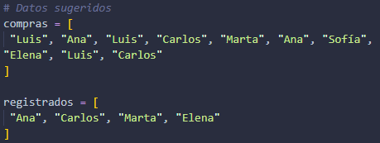
Ilustración 1 Datos sugeridos

- Transformación de Datos y Operadores de Conjunto
Los datos iniciales se transforman de listas a Conjuntos (compras_set y registrados_set). Esta conversión es crucial porque los conjuntos ofrecen:
- Unicidad: Eliminan automáticamente los duplicados.
- Operadores Eficientes: Permiten usar operadores matemáticos para la comparación lógica.
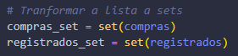
Ilustración 2 transformación a Conjuntos

La identificación de clientes_nuevos se realiza mediante el Operador de Diferencia (-):
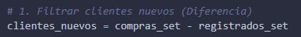
Ilustración 3 Filtrar clientes nuevos (Diferencia)

Esta operación devuelve todos los elementos presentes en compras_set que no están en registrados_set, identificando eficazmente a los clientes que han comprado pero que no estaban registrados previamente.
- Conservación del Orden con OrderedDict
La lista original compras contenía duplicados, y el requisito es obtener una lista de clientes únicos manteniendo el orden en que aparecieron por primera vez.
Uso de OrderedDict: Aunque las versiones modernas de Python garantizan que los diccionarios estándar recuerden el orden de inserción, se utiliza OrderedDict (una colección especializada) para asegurar la compatibilidad con este requisito en entornos de Python más antiguos.
Proceso: Se itera sobre la lista compras, utilizando cada nombre como clave en el OrderedDict. Debido a que las claves de los diccionarios deben ser únicas, se eliminan los duplicados, y el diccionario preserva el orden de la primera aparición.
Resultado: Finalmente, se extraen las claves del diccionario a una lista (compras_orden) para obtener el listado de clientes únicos y ordenados.
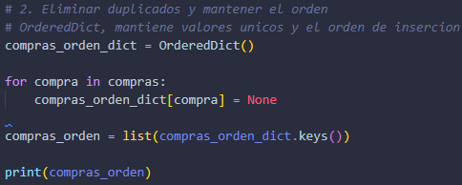
Ilustración 4 Implementación de OrderedDict

- Conteo de Frecuencias con Counter
Para obtener un resumen de cuántas veces compró cada cliente, se utiliza la clase Counter del módulo collections.

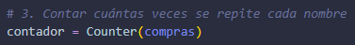
Eficiencia: Counter(compras) crea un diccionario que mapea automáticamente los nombres a sus recuentos en una sola línea de código, lo cual es mucho más eficiente que un bucle manual.
Ilustración 5 Contador de frecuencia de clientes

- Generación de Diccionarios Condicionales (Dictionary Comprehension)
Se utiliza una Comprensión de Diccionario (Dictionary Comprehension) para crear diccionarios de resumen basados en condiciones específicas.
- Clientes Frecuentes: El diccionario clientes_dict y clientes_frecuentes se generan filtrando el objeto contador para incluir solo aquellos clientes cuyo número de compras (num) es mayor que 1.
Ilustración 6 Obtención de clientes frecuentes usando Diccionarios Condicionales
- Clientes Únicos no Registrados: Se genera un diccionario que combina las condiciones de los dos pasos anteriores: el cliente debe estar en la lista de clientes_no_registrados Y su recuento de compras debe ser exactamente 1.
Ilustración 7 Obtención de clientes no registrados usando Diccionarios Condicionales
Este método resulta en un código extremadamente compacto y legible para la construcción de nuevas estructuras de datos a partir de colecciones existentes.

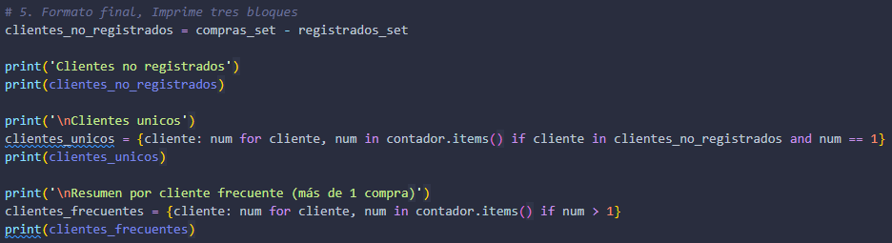
- Resultados
Ilustración 8 Código de las operaciones para el formato final

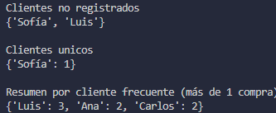
Ilustración 9 Resultados del formato final

  - Conclusión
El proyecto ha demostrado cómo el manejo inteligente de las colecciones de datos de Python, listas, conjuntos y el módulo collections, permite resolver problemas comunes de procesamiento y análisis de datos de manera elegante y eficiente.
- Eficiencia con Sets: La conversión a Conjuntos y el uso del operador de diferencia (-) simplificaron drásticamente la lógica para identificar nuevos clientes.
- Módulos Especializados: El uso de Counter eliminó la necesidad de construir lógica de conteo manual, mientras que OrderedDict resolvió el requisito de mantener el orden de inserción.
- Sintaxis Concisa: La aplicación de Comprensiones de Diccionario permitió generar resúmenes personalizados con filtros condicionales en una sintaxis limpia y compacta.
En resumen, la combinación de estas estructuras y herramientas avanzadas de Python es fundamental para la manipulación eficiente de colecciones de datos en cualquier aplicación del mundo real.

